Seconda opportunità di viaggio a Guwangju: un’occasione unica per ammirare Seoul e la splendida costa meridionale della Corea Del Sud

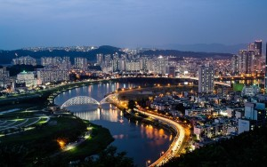
Cari Amici,
come vi avevamo preannunciato nella nostra ultima email di lunedì 18 Maggio, in base alle informazioni pervenuteci dai vettori degli aerei possiamo ipotizzare un nuovo viaggio di 16 giorni (15 notti) in Corea Del Sud per le Universiadi di Gwangju.
Il viaggio dovrebbe aver inizio il 30 giugno/1 luglio con uno o due pernotti a Seoul da dove, in pullman privato, il terzo giorno si andrà a Gwangjuper dare l’opportunità di assistere all’inaugurazione dell’Universiade 2015 di Gwangju che si svolgerà, come tutti ormai sapete, dal 3 al 14 luglio.
Gli alberghi che ci sono stati proposti sono a 3 o 4 stelle compreso la prima colazione.
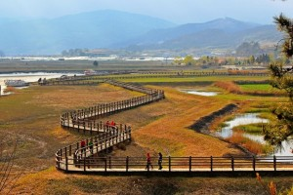
La base da cui i partecipanti potranno partire quotidianamente, per assistere alle varie discipline sportive, sarà la città di Suncheon (circa km. 60 da Gwangju) anche perché, da questa città, è possibile, per tutti coloro che vogliono visitare l’estremo sud della Corea, raggiungere facilmente le importanti città di Daegu, già sede delle Universiadi 2003, Ulsan e Busan quest’ultima il più grande porto commerciale coreano uno dei più importanti al mondo.
Da Suncheon si può anche raggiungere con l’auto la famosissima e stupenda isola di Namhae dove è stata realizzata da coreani tedeschi una città in stile bavarese e dove attualmente risiedono circa 30.000 tedeschi e tedeschi/coreani e dove quotidianamente si trasferiscono, definitivamente, andando in pensione o per lavoro, migliaia di coppie teutoniche.
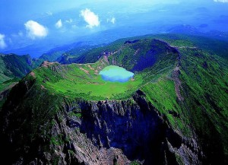
Da Suncheon è anche possibile raggiungere l’isola di Jeju una fantastica isola tropicale in cui è predominante la presenza di mandrie libere di cavalli importati, a suo tempo, dai mongoli, che avevano annesso la Corea al loro impero con Kublai Khan, nipote di Gengis Khan, che decretò che l’isola era ideale per l’allevamento dei cavalli. Oggi l’equitazione è lo sport più praticato nell’isola che ha una circonferenza di circa km. 200. Al centro dell’isola vi è un vulcano (mt. 1.950 la montagna più alta della corea del sud) dove l’ultima eruzione risale al 1700 d.c.. Nel cratere risiede un lago dove si può visitare il tempio buddista di Gwaneum. Questo monte, durante l’inverno, è coperto di neve, mentre, a valle, c’è un piacevole caldo.
Sull’isola tutto l’anno, si possono fare bellissimi bagni su immense spiagge bianche coralline che nulla hanno da invidiare alla Polinesia o alle Maldive.
Su quest’isola è presente anche un albergo della catena Lotte Hotel di 7 stelle superlusso che ospita anche un casinò e nel cui immenso parco, oltre a tante opere di arredo, vi è anche un vulcano finto che erutta ad ore stabilite. La grande bella spiaggia dell’hotel è quasi sempre deserta perché ai coreani non piace prendere il sole.

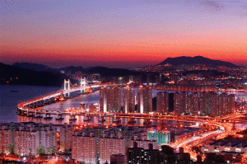
Busan, che come abbiamo detto è uno dei più grandi porti del mondo, è anche la seconda città della Corea Del Sud ed è una meta obbligata per tutti gli occidentali che, soprattutto in estate, sono amanti del relax, del divertimento in spiaggia e per un’attività di gourmet quanto mai varia. In questa città sul lungomare sono allineati centinaia di magnifici ristoranti di pesce crudo.
L’albergo più importante è il Seacloud Hotel, un albergo di stile occidentale ma con ospitalità tutta orientale ed ad ogni ospite viene dedicata una poesia beneaugurale in cui una delle strofe recita “siamo tutti viaggiatori dalla nascita alla morte …etc…etc…”.
Hanok è il termine che identifica la dimora tradizionale coreana, uno dei più perfetti esempi di architettura ecosotenibile del pianeta.
Si cercherà per quanto possibile di trovare alloggio in qualcuno di questi hanok che sono molto richiesti dai turisti. In sostanza sono gli equivalenti dei nostri bed and breakfast ma ad un livello di eccellenza ed estremamente richiesti dai turisti che si recano in corea del sud.
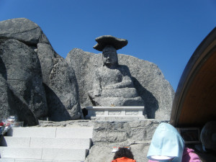
In questo viaggio prevediamo una permanenza più lunga a Seoul non solo perché è la capitale della Corea Del Sud ma anche perché, soprattutto, è una metropoli immensa, circa 40.000.000 di abitanti se si considera anche la provincia, estremamente moderna ma coniugata ancora bene con l’antico.
L’attuale presidente della corea del sud è una donna la sig.ra Park Geun-Hye figlia del famoso Park Chung-Hye il generale che dal 1961 al 1979, quando fu assassinato, fu il capo/dittatore indiscusso della Corea Del Sud.
Il regno della Corea Del Sud è durato dal XIII al XX secolo.
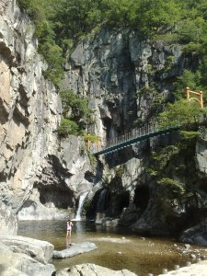
La dinastia dei Joseon infatti, dinastia confuciana, è durata dal 1392 fino al 1910 quando la corea del sud fu occupata dal Giappone di cui divenne una colonia fino al 1943 quando divenne indipendente con la sconfitta militare del Giappone nel 1945.
La Corea vanta il più alto tasso al mondo di istruzione dei giovani ed è la XII economia planetaria. Pensate che fino alla metà del 900 la Corea era un paese medioevale
Oggi si può dire che l’industria elettronica, la robotica e l’industria navale civile e militare siano le più avanzate al mondo ed attirano sempre più giovani ricercatori oppresso da dominazioni straniere (giapponesi ed americani) e dittatori interni; più povero di uno stato africano povero.non solo asiatici ma anche occidentali nelle sue università e nei suoi laboratori scientifici.
La Samsung è la potenza industriale economica e politica che di fatto indica le linee direttrici verso il futuro del governo e della classe dirigente della Corea Del Sud.
Appena sarà di ritorno in Italia il prof. Cosentino, presidente del Cus Napoli, che si trova ivi invitato dal ministero dell’educazione e dalla Ewha Womans University (la più grande Università femminile del mondo fondata nel 1986) coreana, siamo sicuri che vorrà raccontarci le sue impressioni sulla Seoul di oggi e sulle sue visite sempre attente e puntuali in altre regioni del paese.
Arrivederci alla prossima informativa dove saranno indicati le quote di partecipazione relative ai voli degli aerei, alberghi, e possibili estensioni.
Il costo comunque dovrebbe essere simile o minore rispetto al primo viaggio, anche perché si prevedono alberghi non di estremo lusso come quelli scelti in precedenza.
Tutti gli interessati sono invitati a dare un cenno di adesione con l’accompagnamento di un versamento di € 500,00 sul conto corrente del CUS Napoli quale acconto, onde evitare polemiche in quanto solo l’accredito, unito alla domanda di adesione, costituirà l’elenco, in ordine di prenotazione, dei partecipanti che, quindi, potrà essere visionato dai singoli soci se ritengono di volerlo fare in quanto esclusi.

